

UNIVERSIDAD TECNOLÓGICA DEL VALLE DE TOLUCA
DIRECCIÓN DE CARRERA DE TECNOLOGÍAS DE LA
INFORMACIÓN Y COMUNICACIÓN
Propuestas de Proyectos
DOCENTE:
MEOT. Diana Patricia Hernández López
Proyecto:
MedReminder IA: (Aplicativo Móvil Inteligente de Gestión y Recordatorio de Medicamentos)
MATERIA:
Habilidades Gerenciales
PRESENTA:
222410899 – Peña Hernández Alexander
222410935 – Nava García Rodrigo
222410915 – Ramírez Romero Pablo
222410897 – Gutiérrez Ugalde Samuel
222411182 – Castillo Ramírez Nahum Yabet
Grupo: ITIID - D73
GENERACIÓN
Septiembre 2026- diciembre 2027

SANTA MARÍA ATARASQUILLO, LERMA ESTADO DE MÉXICO. 15 OCTUBRE 2026

Índice
CAPÍTULO 1: ENCUESTA DE FACTIBILIDAD DEL PROYECTO 6
1.1 Diseño de la encuesta 6
1.2 Dirigido a posibles usuarios 7
1.3 Aplicación 7
1.4 Sistema o solución digital 7
1.5 Interés por utilizar la solución propuesta 8
1.6 Funciones que consideran más importantes 8
1.7 Factibilidad de uso 9
1.8 Disposición para utilizar una plataforma digital 9
1.9 Beneficios que esperan obtener 9
1.10 Posibles dificultades o limitaciones para utilizarlas 9
1.11 Recomendaciones de usuario 10
1.12 Muestra de población encuestada 10
1.13 Gráficas y resultados 10
1.14 Necesidades identificadas 20
1.15 Características o funciones más solicitadas 20
1.16 Aspectos a modificar 21
1.17 Conclusión 21
CAPÍTULO 2: PLANEACIÓN TRADICIONAL 22
2.1 Nombre del proyecto 22
2.2 Descripción del proyecto 22
2.3 Problema Identificado 22
2.4 Justificación 23
2.5 Objetivo General 23
2.6 Objetivos específicos 23
2.7 Alcance 24
2.8 EDT 24
2.9 Recursos necesarios 27
2.10 Matriz RACI 31
2.11 Cronograma 34
2.12 Presupuesto estimado 35
2.13 Riesgos principales 38
CAPÍTULO 3: PLANEACIÓN ESTRATÉGICA 41
3.1 Misión 41
3.2 Visión 41
3.3 Valores del proyecto 42
3.4 Análisis FODA 42
3.5 Público Objetivo 44
3.6 Propuesta de valor solución 44
3.7 Competencias 44
3.8 Objetivos estratégicos 45
3.9 Estrategias 46
3.10 Indicadores KPI 46
CAPÍTULO 4: PLANEACIÓN PROSPECTIVA 47
4.1 Situación actual 47
4.2 Tendencias relacionadas con el proyecto 48
4.3 Factores de cambio 50
4.4 Escenario optimista 50
4.5 Escenario probable 51
4.6 Escenario deseable 51
4.7 Innovaciones futuras 51
4.8 Estrategias de adaptación 52
CAPÍTULO 5: REFLEXIÓN 53
5.1 ¿Qué aportó la planeación tradicional al proyecto? 53
5.2 ¿Qué decisiones surgieron de la planeación estratégica? 53
5.3 ¿Qué riesgos y oportunidades futuras identificaron mediante la planeación prospectiva? 53
5.4 ¿Qué modificaciones realizaron al proyecto después de analizar las encuestas? 53
5.5 ¿Consideran que el proyecto es técnica y socialmente factible? Justifícalo 53
5.6 ¿Qué tipo de planeación consideran más importante para su proyecto? ¿Por qué? 54
CAPÍTULO 6: CONCLUSIONES 54
CAPÍTULO 7: REFERENCIAS 54
CAPÍTULO 8: EVIDENCIAS DE LA ENCUESTA 54

Contenido
CAPÍTULO 1: ENCUESTA DE FACTIBILIDAD DEL PROYECTO 5
1.1 Diseño de la encuesta 5
1.2 Dirigido a posibles usuarios 6
1.3 Aplicación 6
1.4 Sistema o solución digital 6
1.5 Interés por utilizar la solución propuesta 7
1.6 Funciones que consideran más importantes 7
1.7 Factibilidad de uso 8
1.8 Disposición para utilizar una plataforma digital 8
1.9 Beneficios que esperan obtener 8
1.10 Posibles dificultades o limitaciones para utilizarlas 8
1.11 Recomendaciones de usuario 9
1.12 Muestra de población encuestada 9
1.13 Gráficas y resultados 9
1.14 Necesidades identificadas 19
1.15 Características o funciones más solicitadas 19
1.16 Aspectos a modificar 20
1.17 Conclusión 20
CAPÍTULO 2: PLANEACIÓN TRADICIONAL 21
2.1 Nombre del proyecto 21
2.2 Descripción del proyecto 21
2.3 Problema Identificado 21
2.4 Justificación 22
2.5 Objetivo General 22
2.6 Objetivos específicos 22
2.7 Alcance 23
2.8 EDT 23
2.9 Recursos necesarios 26
2.10 Matriz RACI 30
2.11 Cronograma 33
2.12 Presupuesto estimado 34
2.13 Riesgos principales 37
CAPÍTULO 3: PLANEACIÓN ESTRATÉGICA 40
3.1 Misión 40
3.2 Visión 40
3.3 Valores del proyecto 41
3.4 Análisis FODA 41
3.5 Público Objetivo 43
3.6 Propuesta de valor solución 43
3.7 Competencias 43
3.8 Objetivos estratégicos 44
3.9 Estrategias 45
3.10 Indicadores KPI 45
CAPÍTULO 4: PLANEACIÓN PROSPECTIVA 46
4.1 Situación actual 46
4.2 Tendencias relacionadas con el proyecto 47
4.3 Factores de cambio 49
4.4 Escenario optimista 49
4.5 Escenario probable 50
4.6 Escenario deseable 50
4.7 Innovaciones futuras 50
4.8 Estrategias de adaptación 51
CAPÍTULO 5: REFLEXIÓN 52
5.1 ¿Qué aportó la planeación tradicional al proyecto? 52
5.2 ¿Qué decisiones surgieron de la planeación estratégica? 52
5.3 ¿Qué riesgos y oportunidades futuras identificaron mediante la planeación prospectiva? 52
5.4 ¿Qué modificaciones realizaron al proyecto después de analizar las encuestas? 52
5.5 ¿Consideran que el proyecto es técnica y socialmente factible? Justifícalo 52
5.6 ¿Qué tipo de planeación consideran más importante para su proyecto? ¿Por qué? 53
CAPÍTULO 6: CONCLUSIONES 53
CAPÍTULO 7: REFERENCIAS 53
CAPÍTULO 8: EVIDENCIAS DE LA ENCUESTA 53

Índice de figuras
Figura 1 Pregunta 7 9
Figura 2 Pregunta 1 13
Figura 3 Pregunta 2 13
Figura 4 Pregunta 3 14
Figura 5 Pregunta 4 15
Figura 6 Pregunta 5 16
Figura 7 Pregunta 6 17
Figura 8 Pregunta 7 18
Figura 9 Pregunta 8 19
Figura 10 Pregunta 9 19
Figura 11 Pregunta 10 20
Figura 12 Pregunta 11 21
Figura 13 Pregunta 12 22
Figura 14 Cronograma MedReminder AI 36
Figura 15 Tendencias clave 50
Figura 16 Evidencia 1 57
Figura 17 Evidencia 2 58
Figura 18 Evidencia 3 59
Figura 19 Evidencia 4 60
g
Índice de tablas
Tabla 1 Matriz de asignación de responsabilidades (RACI) 33
Tabla 2 Tabla desglosada de presupuesto del proyecto 37

CAPÍTULO 1: ENCUESTA DE FACTIBILIDAD DEL PROYECTO

1.1 Diseño de la encuesta
Para evaluar la viabilidad operativa, social y funcional de la aplicación móvil de recordatorios de medicamentos asistida por Inteligencia Artificial, se construyó un instrumento de investigación bajo un enfoque mixto (cuantitativo y cualitativo) mediante la plataforma digital Google Forms, esta herramienta permitió una recolección de datos ágil, accesible desde dispositivos móviles y apta para la tabulación de estadística directa.
La estructura del cuestionario se organizó de manera sistemática en bloques temáticos interrelacionados para recabar tanto la métrica de uso como las necesidades reales de los usuarios ante el cumplimiento de sus tratamientos médicos. El diseño se articuló a partir de los siguientes ejes estratégicos:
- Diagnóstico Demográfico y Hábitos de Consumo (Preguntas 1 a 4): Se orientó a dimensionar el rango de edad de la población evaluada, la frecuencia con la que consumen fármacos de manera regular, la cantidad de medicamentos diferentes que administran simultáneamente y la periodicidad con la que necesitan recordar sus horarios de toma.
- Evaluación de Métodos Actuales y Problemáticas de Olvido (Preguntas 5 y 6): Diseñado para identificar qué métodos tradicionales utilizan los usuarios (alarmas convencionales, pastilleros, memoria, recordatorios de terceros) y cuáles son las principales dificultades que provocan el incumplimiento de los tratamientos (olvidar la hora, saturación de actividades diarias o complejidad en esquemas múltiples).
- Validación de la Solución Propuesta e Interés (Preguntas 7 y 8): Instrumento de escala valorativa y opción múltiple para medir la percepción de utilidad de un asistente digital y la aceptación de un sistema de preaviso (notificación preventiva 5 minutos antes de la toma).
- Módulos Tecnológicos Avanzados: Confirmación y Escaneo por IA (Preguntas 9 a 11): Se evaluaron las características de confirmación interactiva (botones de tomado/no tomado) y la funcionalidad de escaneo fotográfico de recetas médicas mediante Inteligencia Artificial (OCR y procesamiento de lenguaje natural), incluyendo la disposición a responder preguntas complementarias en caso de recetas incompletas.
Todos los reactivos se establecieron con carácter obligatorio para garantizar la integridad y consistencia estadística de la muestra recabada.

1.2 Dirigido a posibles usuarios
El instrumento de evaluación (formulario) se orientó a la población en general con énfasis en pacientes con tratamientos recurrentes, adultos mayores y familiares o cuidadores primarios responsables de la administración de fármacos. Dado que los problemas de ocupaciones y el olvido de medicamentos afectan a diversos sectores demográficos, la muestra abarcó desde jóvenes adultos hasta personas de la tercera edad, asegurando un panorama integral sobre las barreras tecnológicas y operativas que enfrentan los usuarios al gestionar su salud.

1.3 Aplicación
La aplicación de la encuesta de factibilidad se llevó a cabo mediante un despliegue digital estratégico orientado a capturar las respuestas de usuarios potenciales en sus entornos cotidianos. La consulta se estructuró de forma autoadministrada y digital a través de enlaces directos compartidos en redes sociales, canales de mensajería instantánea y entornos académicos, logrando la participación efectiva de 22 encuestados, lo que permitió consolidar una base de datos cuantitativa y cualitativa sólida para el análisis de viabilidad.

1.4 Sistema o solución digital
La solución propuesta sometida a evaluación es un aplicativo móvil inteligente de gestión y recordatorio de medicamentos. El sistema actúa como un asistente digital automatizado que combina notificaciones de preaviso, registros de confirmación de tomas y un módulo de Inteligencia Artificial capaz de digitalizar recetas médicas mediante una simple fotografía.
Características y módulos principales evaluados:
- Escaneo Inteligente de Recetas (OCR + IA): Extracción automatizada de nombres de fármacos, dosis y frecuencias a partir de una imagen.
- Flujo de Verificación Dinámica: Cuestionarios lógicos automatizados para completar datos faltantes en prescripciones médicas ambiguas.
- Sistema de Alertas Preventivas y Exactas: Notificación de preaviso (5 minutos antes) y alarma a la hora exacta de la toma.
- Registro de Cumplimiento: Interfaz de confirmación interactiva mediante botones claros de "Tomado" o "No tomado" para el seguimiento clínico del paciente.

1.5 Interés por utilizar la solución propuesta
Los datos recolectados reflejan un interés sumamente favorable hacia la adopción de la aplicación. Al evaluar el grado de utilidad de un sistema automatizado de recordatorios, el 45.5% de los participantes lo calificó como "Moderadamente útil", el 27.3% como "Muy útil" y otro 27.3% como "Extremadamente útil", concentrando una aprobación positiva generalizada superior al 72% en las escalas de mayor valor.
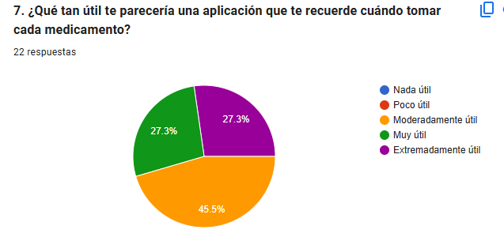
Figura 1 Pregunta 7
Fuente (forms, 2026)

1.6 Funciones que consideran más importantes
Los encuestados jerarquizaron las funcionalidades clave del software en función de su utilidad directa para garantizar el seguimiento al tratamiento:
- Sistema Integral de Confirmación de Tomas: El 54.5% de los usuarios prefiere un modelo que integre todas las opciones operativas (tomado, no tomado y posponer), mientras que el 27.3% destaca la confirmación directa de "Tomado".
- Notificación de Preaviso: Alta valoración hacia la alerta anticipada de 5 minutos antes del horario crítico.
- Digitalización de Recetas por Fotografía: Altamente solicitada para simplificar la captura de tratamientos complejos.

1.7 Factibilidad de uso
La factibilidad de uso (usabilidad y adopción tecnológica) se evaluó considerando la diversidad de rangos de edad de la muestra (desde jóvenes de 18-29 años [54.5%] hasta adultos mayores de 60-70+ años [9.1%]). Los resultados indican que, si bien la mayoría de los usuarios maneja con soltura dispositivos móviles, el diseño de la interfaz debe priorizar la simplicidad visual, botones grandes y una curva de aprendizaje mínima para garantizar que adultos mayores puedan interactuar sin fricción tecnológica.

1.8 Disposición para utilizar una plataforma digital
Existe una disposición notable para migrar hacia métodos digitales de asistencia médica: el 77.3% de los participantes afirmó que le gustaría recibir notificaciones preventivas y un 22.7% respondió "Tal vez". Asimismo, el 50% de la muestra está totalmente dispuesto a interactuar con un asistente de IA que le realice preguntas breves si su receta presenta datos incompletos, respaldado por un 31.8% que indicó "Probablemente sí".

1.9 Beneficios que esperan obtener
Los usuarios esperan obtener tres beneficios primordiales:
- Mitigación de Errores y Olvidos: Prevenir omisiones críticas en tratamientos delicados causadas por las distracciones cotidianas.
- Ahorro de Tiempo Operativo: Evitar la configuración manual y tediosa de múltiples alarmas dispersas en el reloj del teléfono.
- Tranquilidad para Cuidadores y Familiares: Certeza de que el paciente está cumpliendo puntualmente con su medicación mediante un historial de registro confiable.

1.10 Posibles dificultades o limitaciones para utilizarlas
El diagnóstico permitió identificar los principales factores que obstaculizan la adherencia médica actual: olvidar la hora (36.4%) y las actividades absorbentes del día (27.3%), seguidas por la complejidad de manejar múltiples fármacos con horarios cruzados. Como limitación tecnológica, se identificó la resistencia potencial de adultos mayores ante interfaces saturadas, lo que reitera la necesidad de un diseño minimalista.

1.11 Recomendaciones de usuario
A pesar de que la encuesta no incluyó un campo de texto libre obligatorio, las recomendaciones de los usuarios se redujeron y sintetizaron a partir de las necesidades y preferencias identificadas en las preguntas claves del formulario.

1.12 Muestra de población encuestada
Al realizar el estudio cuantitativo se basó en una muestra representativa de $N=22$ encuestados, abarcando diversos perfiles demográficos y rangos de edad que en representación gráfica varían ente: (18–29 años: 54.5%; 30–39 años: 13.6%; 40–49 años: 13.6%; 50–59 años: 13.6%; y 60–70+ años: 9.1%), asegurando la diversidad de criterios en el uso de herramientas de salud digital, esto nos da la veracidad de que es viable hasta cierto punto dependiendo del tratamiento y de si hay o no una persona encargada del seguimiento en caso de ser una persona mayor de edad o alguna persona con problemas de algún otro tipo de salud o condición. Esto nos dio verídicamente los porcentajes de la gráfica:

1.13 Gráficas y resultados
Para el análisis cuantitativo y cualitativo de los resultados del proyecto de Aplicativo Móvil de Recordatorios de Medicamentos con IA, se estableció un requerimiento muestral representativo de la población objetivo. La recolección de datos se llevó a cabo mediante la aplicación de un cuestionario digital en Google Forms, alcanzando la participación directa de 22 usuarios encuestados.
Esta muestra de 22 participantes constituye la base de datos primaria con la que se evaluaron los hábitos de consumo de fármacos, la frecuencia de olvido, las limitaciones operativas cotidianas y el nivel de aceptación de un asistente de salud asistido por Inteligencia Artificial y alertas de preaviso.
A continuación, se estructuran los resultados, distribuciones porcentuales e interpretaciones por variables clave del proyecto:

A. Perfil de la Muestra Encuestada
- Población Alcanzada: 22 personas pertenecientes al público objetivo (pacientes, cuidadores y población general).
- Distribución por Rango de Edad:
  - 18–29 años: 54.5% (12 personas)
  - 30–39 años: 13.6% (3 personas)
  - 40–49 años: 9.1% (2 personas)
  - 50–59 años: 13.6% (3 personas)
  - 60–70 años o más: 9.1% (2 personas)
- Ocupación / Condición: Población diversa con necesidades de seguimiento de tratamientos médicos temporales o crónicos.
B. Análisis de Resultados por Variables Clave
Pregunta 1: ¿Cuál es tu rango de edad?
(Total de respuestas: 22)
Distribución de Respuestas:
- 18–29 años: 54.5% (12 personas)
- 30–39 años: 13.6% (3 personas)
- 50–59 años: 13.6% (3 personas)
- 40–49 años: 9.1% (2 personas)
- 60–70 años o más: 9.1% (2 personas)
Análisis e Interpretación de Resultados:
Los datos muestran una muestra heterogénea pero predominantemente joven-adulta (54.5% en el rango de 18 a 29 años), complementada por un 45.5% de usuarios que se distribuyen entre los 30 y más de 70 años. Esta diversidad es altamente relevante, ya que demuestra que la necesidad de gestionar medicamentos abarca tanto a adultos jóvenes (quienes suelen administrar tratamientos agudos o apoyar a familiares) como a adultos mayores, reforzando la exigencia de diseñar una interfaz intuitiva y accesible para cualquier nivel de habilidad digital.
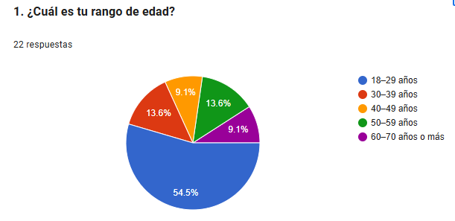
Figura 2 Pregunta 1
Fuente (forms, 2026)

Pregunta 2: ¿Actualmente tomas algún medicamento de manera regular?
(Total de respuestas: 22)
Distribución de Respuestas:
- Sí: 68.2% (15 personas)
- No: 31.8% (7 personas)
Análisis e Interpretación de Resultados:
Más de dos terceras partes de la muestra evaluada (68.2%) consumen fármacos de forma periódica o continua. Este hallazgo confirma que la mayoría de los encuestados forma parte del público objetivo directo del proyecto, sosteniendo una rutina médica diaria que requiere seguimiento y organización constante para mantener la efectividad de sus tratamientos.
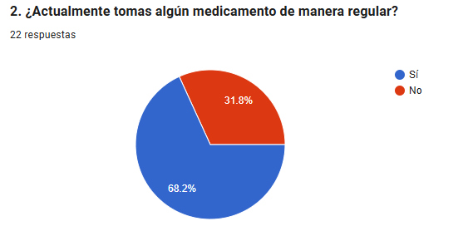
Figura 3 Pregunta 2
Fuente (forms, 2026)
Pregunta 3: ¿Cuántos medicamentos diferentes tomas o administras actualmente?
(Total de respuestas: 22)
Distribución de Respuestas:
- 1 medicamento: 63.6% (14 personas)
- 2 a 3 medicamentos: 31.8% (7 personas)
- 4 a 5 medicamentos: 4.5% (1 persona)
- Más de 5 medicamentos: 0% (0 personas)
Análisis e Interpretación de Resultados:
El 63.6% de los participantes administra actualmente 1 medicamento, mientras que un 36.4% combinado gestiona entre 2 y 5 medicamentos distintos de manera simultánea. Administrar más de un fármaco incrementa exponencialmente el riesgo de cruce de horarios y confusiones en las dosis. Este indicador sustenta la utilidad de un sistema centralizado que organice múltiples esquemas médicos sin recargar la memoria del usuario.
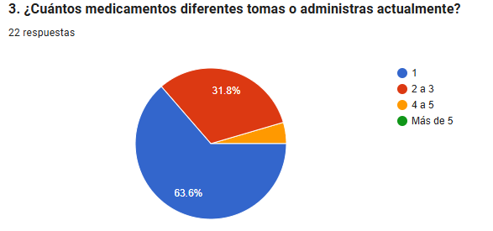
Figura 4 Pregunta 3
Fuente (forms, 2026)
Pregunta 4: ¿Con qué frecuencia necesitas recordar el horario de algún medicamento?
(Total de respuestas: 22)
Distribución de Respuestas:
- Varias veces al día: 31.8% (7 personas)
- Ocasionalmente: 31.8% (7 personas)
- Una vez al día: 22.7% (5 personas)
- Varias veces por semana: 13.6% (3 personas)
Análisis e Interpretación de Resultados:
Un 54.5% de los encuestados (sumando "Varias veces al día" y "Una vez al día") requiere activar recordatorios de forma diaria. La alta recurrencia en la demanda de alertas confirma que la administración de medicamentos no es un evento aislado, sino una tarea cotidiana que compite con las actividades laborales y académicas del paciente.
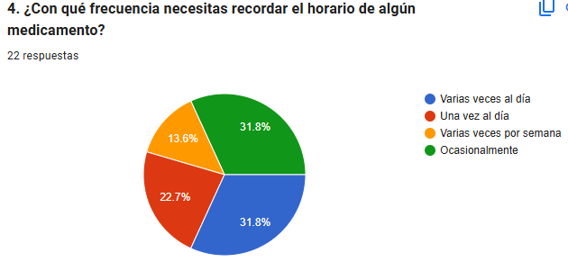
Figura 5 Pregunta 4
Fuente (forms, 2026)
Pregunta 5: Cuando tienes que recordar tomar un medicamento, ¿qué método utilizas principalmente?
(Total de respuestas: 22)
Distribución de Respuestas:
- No utilizo ningún método (confío en mi memoria): 40.9% (9 personas)
- Alarmas del teléfono: 27.3% (6 personas)
- Una persona me recuerda: 27.3% (6 personas)
- Calendario o recordatorios: 4.5% (1 persona)
- Otra aplicación: 0% (0 personas)
- Otro método: 0% (0 personas)
Análisis e Interpretación de Resultados:
El 40.9% de los encuestados depende exclusivamente de su memoria para cumplir con sus horarios médicos, mientras que un 27.3% delega esta responsabilidad en un tercero (familiar o cuidador) y otro 27.3% emplea alarmas convencionales del celular. Ninguno de los participantes utiliza actualmente una aplicación especializada en salud. Confiar en la memoria o en la disponibilidad de un familiar representa un factor de alto riesgo de omisión, validando la oportunidad de mercado para introducir una solución automatizada dedicada.
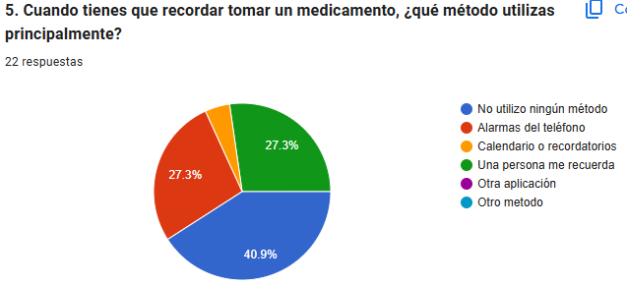
Figura 6 Pregunta 5
Fuente (forms, 2026)
Pregunta 6: ¿Alguna vez has olvidado tomar un medicamento a la hora indicada?
(Total de respuestas: 22)
Distribución de Respuestas:
- Frecuentemente: 40.9% (9 personas)
- Pocas veces: 36.4% (8 personas)
- Muy frecuentemente: 22.7% (5 personas)
- Nunca: 0% (0 personas)
Análisis e Interpretación de Resultados:
Un impactante 100% de los encuestados admite haber olvidado tomar sus medicamentos en algún momento, concentrándose un 63.6% en los rangos de olvido "Frecuentemente" y "Muy frecuentemente". Ningún participante seleccionó la opción "Nunca". Este dato evidencia una problemática crítica y generalizada en el cumplimiento de los tratamientos médicos, constituyendo el pilar central que justifica la necesidad operativa del desarrollo del aplicativo móvil.
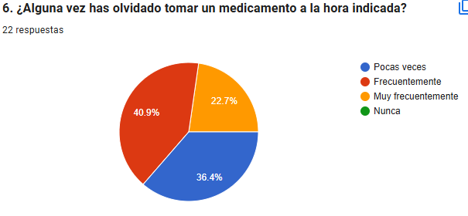
Figura 7 Pregunta 6
Fuente (forms, 2026)
Pregunta 7: ¿Qué situación te dificulta más cumplir con los horarios de tus medicamentos?
(Total de respuestas: 22)
Distribución de Respuestas:
- Olvidar la hora: 36.4% (8 personas)
- Las actividades del día: 27.3% (6 personas)
- Tener varios medicamentos: 9.1% (2 personas)
- Tener horarios diferentes: 9.1% (2 personas)
- Estar fuera de casa: 9.1% (2 personas)
- No saber exactamente cuándo tomarlo: 9.1% (2 personas)
Análisis e Interpretación de Resultados:
Las principales barreras para la adherencia médica son el simple olvido del horario (36.4%) y la saturación por las actividades cotidianas (27.3%). Estas dos causas representan el 63.7% de los obstáculos declarados. La aplicación aborda directamente este problema al retirar la carga de memorización del usuario mediante notificaciones automatizadas y persistentes.
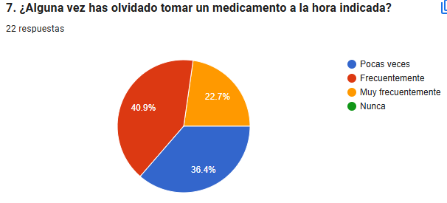
Figura 8 Pregunta 7
Fuente (forms, 2026)
Pregunta 8: ¿Qué tan útil te parecería una aplicación que te recuerde cuándo tomar cada medicamento?
(Total de respuestas: 22)
Distribución de Respuestas:
- Moderadamente útil: 45.5% (10 personas)
- Muy útil: 27.3% (6 personas)
- Extremadamente útil: 27.3% (6 personas)
- Poco útil: 0% (0 personas)
- Nada útil: 0% (0 personas)
Análisis e Interpretación de Resultados:
El 100% de la muestra percibe de forma positiva la propuesta del aplicativo móvil, distribuyéndose entre las categorías de valoración más altas (45.5% moderadamente útil, 27.3% muy útil y 27.3% extremadamente útil). La ausencia de valoraciones negativas refleja un mercado receptor altamente dispuesto a adoptar la solución propuesta.
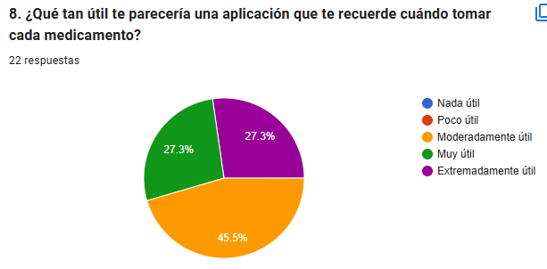
Figura 9 Pregunta 8
Fuente (forms, 2026)
Pregunta 9: ¿Te gustaría recibir una notificación aproximadamente 5 minutos antes de la hora de tomar un medicamento?
(Total de respuestas: 22)
Distribución de Respuestas:
- Sí: 77.3% (17 personas)
- Tal vez: 22.7% (5 personas)
- No: 0% (0 personas)
Análisis e Interpretación de Resultados:
Un abrumador 77.3% aprueba la implementación de un sistema de alarma preventiva enviada 5 minutos antes de la dosis, mientras que el 22.7% restante se muestra abierto a la posibilidad ("Tal vez"). Este resultado respalda el diseño de notificaciones en dos tiempos: un preaviso para preparar el fármaco (agua, alimentos, empaque) y una alerta definitiva a la hora exacta.
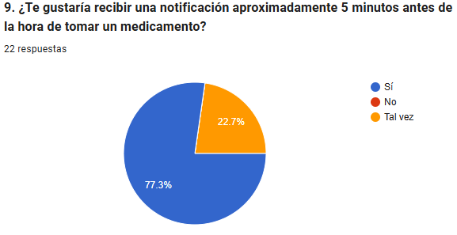
Figura 10 Pregunta 9
Fuente (forms, 2026)
Pregunta 10: Después de recibir el recordatorio, ¿qué opción te parecería más útil para confirmar la toma del medicamento?
(Total de respuestas: 22)
Distribución de Respuestas:
- Todas las anteriores (Tomado, No tomado, Posponer): 54.5% (12 personas)
- Tomado: 27.3% (6 personas)
- No tomado: 9.1% (2 personas)
- Posponer recordatorio: 9.1% (2 personas)
Análisis e Interpretación de Resultados:
El 54.5% de los usuarios prefiere un panel completo interactivo que integre los botones de "Tomado" ($✓$), "No tomado" ($×$) y "Posponer recordatorio". Esta preferencia confirma la necesidad de ofrecer una interfaz flexible que no solo registre la ingesta del medicamento, sino que proporcione alternativas en caso de imprevistos o demoras momentáneas.
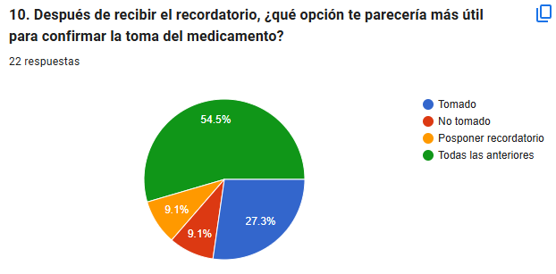
Figura 11 Pregunta 10
Fuente (forms, 2026)
Pregunta 11: ¿Qué tan útil te parecería poder tomar una fotografía de una receta médica para que la aplicación identifique automáticamente los medicamentos y sus indicaciones?
(Total de respuestas: 22)
Distribución de Respuestas:
- Muy útil: 54.5% (12 personas)
- Demasiado útil: 22.7% (5 personas)
- Moderadamente útil: 13.6% (3 personas)
- Poco útil: 4.5% (1 persona)
- Nada útil: 4.5% (1 persona)
Análisis e Interpretación de Resultados:
Un 77.2% de los encuestados califica como "Muy útil" o "Demasiado útil" la función de lectura automática de recetas mediante Inteligencia Artificial y fotografía. Este alto nivel de aceptación valida que la automatización del registro elimina una de las mayores barreras de entrada para los usuarios: la captura manual lenta y propensa a errores de nombres farmacológicos complejos.
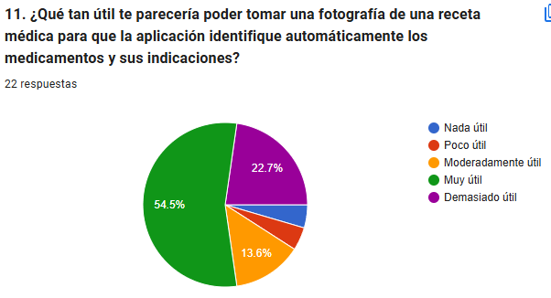
Figura 12 Pregunta 11
Fuente (forms, 2026)
Pregunta 12: Si la aplicación detectara información incompleta en la receta, ¿estarías dispuesto(a) a responder preguntas para completar la información necesaria?
(Total de respuestas: 22)
Distribución de Respuestas:
- Sí: 50.0% (11 personas)
- Probablemente sí: 31.8% (7 personas)
- No estoy seguro(a): 18.2% (4 personas)
- No: 0% (0 personas)
Análisis e Interpretación de Resultados:
El 81.8% de los participantes (sumando "Sí" y "Probablemente sí") muestra una disposición favorable para interactuar con un flujo de preguntas guiadas por IA cuando la receta física carezca de datos explícitos (como la duración total del tratamiento o la hora de la primera dosis). Este hallazgo confirma la viabilidad operativa del modelo híbrido planteado para el procesamiento de recetas ambiguas.
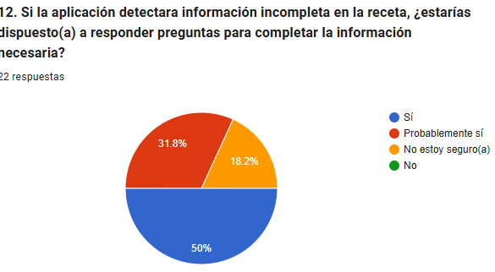
Figura 13 Pregunta 12
Fuente (forms, 2026)

1.14 Necesidades identificadas
- Reducción del error humano por olvido: Urgencia de contar con alertas dinámicas que contrarresten la saturación de actividades cotidianas.
- Automatización en la captura de prescripciones: Necesidad de simplificar el registro de medicamentos complejos mediante tecnologías de reconocimiento de imagen.

1.15 Características o funciones más solicitadas
- Alerta preventiva de 5 minutos antes (respaldada por el 77.3% de aceptación).
- Módulo de escaneo inteligente de recetas por fotografía (aprobado por más del 77% de los usuarios).
- Botones de confirmación interactivos para llevar un control estricto de tomas reales.

1.16 Aspectos a modificar
Se determinó incorporar una pantalla de validación previa en el flujo de la inteligencia artificial, permitiendo que el usuario verifique la lectura de la receta antes de programar las alarmas definitivas, garantizando precisión absoluta en las dosis médicas.

1.17 Conclusión
El estudio de factibilidad confirma de manera contundente la viabilidad técnica, social y operativa del proyecto. La alta incidencia de olvidos registrada en la muestra, combinada con la excelente aceptación hacia el uso de Inteligencia Artificial y alertas preventivas, valida la necesidad imperativa de desarrollar la aplicación móvil propuesta para mejorar la salud y calidad de vida de los usuarios.

CAPÍTULO 2: PLANEACIÓN TRADICIONAL

2.1 Nombre del proyecto
MedReminder IA (Aplicativo Móvil Inteligente de Gestión y Recordatorio de Medicamentos)

2.2 Descripción del proyecto
MedReminder IA es una aplicación móvil desarrollada para optimizar el cumplimiento de tratamientos médicos mediante un sistema automatizado de alarmas, notificaciones preventivas y asistencia por Inteligencia Artificial. El software permite al usuario digitalizar recetas médicas impresas o digitales a través de la cámara de su teléfono inteligente; la IA procesa la imagen, extrae los componentes farmacológicos, horarios y dosis, y configura automáticamente las alertas de recordatorio. Asimismo, cuenta con un sistema interactivo de confirmación de tomas (botones de verificación) y un historial clínico de cumplimiento diseñado para brindar una experiencia accesible a pacientes o adultos mayores. El aplicativo permite informarte y así mismo recomendarte o sugerirte información importante acerca de tratamientos.

2.3 Problema Identificado
El incumplimiento y olvido en la toma de medicamentos es una problemática crítica que deteriora la salud de los pacientes, provocada principalmente por:
- Esquemas de medicación complejos con múltiples fármacos y horarios dispersos.
- La dificultad cognitiva o visual para interpretar recetas médicas tradicionales o digitalizadas.
- La falta de recordatorios anticipados que permitan a los usuarios preparar sus dosis a tiempo antes de que ocurra el olvido.

2.4 Justificación
El desarrollo de esta solución tecnológica se justifica por la necesidad imperativa de reducir los riesgos asociados al abandono o mal seguimiento de tratamientos médicos. Automatizar la captura de recetas mediante Inteligencia Artificial y dotar a la aplicación de un sistema de preaviso y confirmación directa no solo reduce el margen de error humano, sino que democratiza el acceso a herramientas de salud digital, facilitando su uso en adultos mayores y reduciendo la carga operativa de cuidadores y familiares.

2.5 Objetivo General
Desarrollar un aplicativo móvil inteligente de gestión y recordatorio de medicamentos asistido por Inteligencia Artificial, que automatice la programación de tratamientos mediante el escaneo de recetas y garantice la adherencia clínica del usuario a través de alertas preventivas y registros de confirmación interactivos.

2.6 Objetivos específicos
- Implementar un módulo de reconocimiento óptico de caracteres (OCR) y procesamiento de IA para interpretar con precisión recetas médicas a partir de una fotografía.
- Diseñar un sistema de notificaciones dual que emita un preaviso preventivo 5 minutos antes y una alarma exacta de confirmación con botones de interacción.
- Construir un flujo de preguntas guiadas automatizadas para complementar los datos faltantes en prescripciones médicas incompletas.
- Desarrollar una interfaz de usuario (UI/UX) accesible, intuitiva y de alto contraste, orientada específicamente a facilitar el uso por parte de adultos mayores.

2.7 Alcance
El proyecto abarca el análisis, diseño y desarrollo funcional de un prototipo de aplicación móvil enfocado en sistemas operativos móviles. Incluye el motor de procesamiento de IA para la lectura de recetas, la lógica de programación de alarmas locales, el almacenamiento seguro de perfiles de tratamiento y la interfaz gráfica de confirmación. Quedan excluidas de esta primera etapa la integración directa con expedientes clínicos electrónicos institucionales de hospitales y la dispensación automática de fármacos físicos.

2.8 EDT
La Estructura de Desglose del Trabajo (EDT) o Work Breakdown Structure (WBS) representa la descomposición jerárquica y orientada a entregables de todo el trabajo que debe realizar el equipo para cumplir con los objetivos del proyecto MediAlert IA. A continuación, detallare la estructura exhaustiva dividida en 6 fases principales y sus sub-entregables de trabajo:
Desglose Detallado de Fases y Actividades de la EDT:
1.0 Gestión y Dirección del Proyecto
- 1.1 Acta de Constitución del Proyecto (Project Charter):
  - 1.1.1 Redacción de objetivos, justificación y alcance preliminar.
  - 1.1.2 Identificación inicial de stakeholders e interesados clave.
  - 1.1.3 Aprobación formal del proyecto.
- 1.2 Planeación Tradicional, Estratégica y Prospectiva:
  - 1.2.1 Elaboración del plan de gestión de tiempo (cronograma) y costos (presupuesto).
  - 1.2.2 Análisis de riesgos y matriz de respuesta a contingencias.
  - 1.2.3 Definición de misión, visión, FODA y propuesta de valor.
- 1.3 Control y Seguimiento:
  - 1.3.1 Reuniones semanales de avance (Stand-ups / Minutas de trabajo).
  - 1.3.2 Monitoreo de indicadores clave de desempeño (KPIs).
2.0 Análisis e Ingeniería de Requisitos
- 2.1 Investigación de Campo y Diagnóstico de Factibilidad:
  - 2.1.1 Diseño y validación del instrumento de encuesta en Google Forms.
  - 2.1.2 Despliegue de la encuesta y recolección de muestra ($N=22$).
  - 2.1.3 Procesamiento de datos cuantitativos, generación de gráficas e interpretación cualitativa de resultados.
- 2.2 Especificación de Requerimientos de Software (SRS):
  - 2.2.1 Definición de requerimientos funcionales (RF): Módulo de cámara, escaneo de recetas con IA, flujo de cuestionario adaptativo, notificaciones de preaviso de 5 min, confirmación con palomita/tache ($✓$/$×$), historial de adherencia.
  - 2.2.2 Definición de requerimientos no funcionales (RNF): Usabilidad para adultos mayores (accesibilidad WCAG 2.1), rendimiento de respuesta de IA ($<5\text{ s}$), privacidad y encriptación de datos de salud, funcionamiento de alarmas en segundo plano.
- 2.3 Casos de Uso y Modelado UML:
  - 2.3.1 Diagrama de casos de uso del sistema.
  - 2.3.2 Especificación detallada de actores (Usuario Paciente, Cuidador, Sistema de IA).
  - 2.3.3 Diagramas de secuencia y de actividades para el escaneo de recetas y disparo de alarmas.
3.0 Diseño de Arquitectura, UX/UI y Prototipado
- 3.1 Arquitectura del Sistema:
  - 3.1.1 Diseño de arquitectura lógica y física (Cliente Móvil / Servicios Cloud de IA / Base de Datos local y remota).
  - 3.1.2 Modelado de Base de Datos Entidad-Relación (E-R) y esquemas NoSQL/SQL para usuarios, medicamentos, recetas y registros de tomas.
- 3.2 Diseño de Experiencia de Usuario (UX) y Accesibilidad:
  - 3.2.1 Arquitectura de la información y mapa de navegación de la app.
  - 3.2.2 Definición de guías de estilo para adultos mayores: paleta de colores de alto contraste, tipografía de gran tamaño ($>18\text{pt}$), botones táctiles ampliados.
- 3.3 Prototipado (UI):
  - 3.3.1 Creación de bocetos de baja fidelidad (Wireframes en papel/digital).
  - 3.3.2 Prototipos interactivos de alta fidelidad en Figma.
  - 3.3.3 Pruebas de concepto de usabilidad en interfaz para validar botones de confirmación rápida.
4.0 Desarrollo Backend y Módulo de Inteligencia Artificial (IA / OCR)
- 4.1 Configuración de Infraestructura Backend y Servicios Cloud:
  - 4.1.1 Configuración de entorno de servidor y APIs RESTful.
  - 4.1.2 Autenticación y gestión de sesiones seguras de usuario.
- 4.2 Integración del Motor de Inteligencia Artificial y Visión por Computadora (OCR):
  - 4.2.1 Integración del servicio de lectura e interpretación de imágenes/documentos (Visión por Computadora OCR + Modelo de Lenguaje de Procesamiento Natural LLM).
  - 4.2.2 Desarrollo del prompt engineering y lógica de extracción estructurada en JSON (extraer: Nombre del Fármaco, Dosis, Frecuencia en horas, Duración del tratamiento, Indicaciones especiales).
  - 4.2.3 Programación del flujo de contingencia: algoritmo de detección de datos faltantes en la receta para activar el cuestionario asistido interactivo.
5.0 Desarrollo Frontend Móvil y Sistema de Alertas
- 5.1 Maquetación y Lógica de Interfaz Móvil:
  - 5.1.1 Desarrollo de pantalla principal (Dashboard de medicamentos del día).
  - 5.1.2 Módulo de captura de cámara y carga de fotografías de recetas.
  - 5.1.3 Pantalla de verificación y validación humana de datos procesados por la IA.
  - 5.1.4 Módulo de cuestionario guiado inteligente para completar prescripciones incompletas.
  - 5.1.5 Pantalla de historial y métricas de cumplimiento de tomas.
- 5.2 Motor Local de Notificaciones y Programación de Alarmas:
  - 5.2.1 Implementación de servicios persistentes de fondo (Background Services / Foreground Services) para evitar el bloqueo del sistema operativo.
  - 5.2.2 Programación de la lógica de alerta doble:
    - Notificación Preventiva: Disparo automático 5 minutos antes del horario programado con sonido sutil.
    - Alarma Principal: Disparo a la hora exacta con pantalla emergente de alta visibilidad.
  - 5.2.3 Lógica de captura de interacción: procesamiento de botones "Tomado" ($✓$), "No tomado" ($×$) y "Posponer" (10 o 15 minutos).
6.0 Pruebas, Control de Calidad, Despliegue y Cierre
- 6.1 Pruebas de Software (QA):
  - 6.1.1 Pruebas unitarias y de integración del backend y servicios de IA.
  - 6.1.2 Pruebas funcionales de extremo a extremo (End-to-End) en la aplicación móvil.
  - 6.1.3 Pruebas de estrés y rendimiento en el motor OCR con diversas calidades de luz y tipografías en recetas.
  - 6.1.4 Pruebas de ejecución de alarmas en dispositivos reales con pantalla bloqueada o modo ahorro de batería.
- 6.2 Pruebas de Aceptación de Usuario (UAT):
  - 6.2.1 Pruebas piloto con usuarios reales (incluyendo adultos mayores y cuidadores).
  - 6.2.2 Evaluación de curva de aprendizaje, usabilidad y tiempo de configuración.
- 6.3 Despliegue y Cierre:
  - 6.3.1 Empaquetado y generación de instalables de la aplicación (Build de producción).
  - 6.3.2 Elaboración del manual de usuario y documentación técnica de la arquitectura.
  - 6.3.3 Presentación final del proyecto y evaluación gerencial.

2.9 Recursos necesarios
Análisis e Interpretación de Resultados:
Para la ejecución óptima del proyecto MedReminder IA dentro de los estándares de la ingeniería de software y la gestión gerencial, se requiere la asignación articulada de recursos humanos, tecnológicos y económicos:

2.9.1 Humanos
El equipo de proyecto se concibe bajo una estructura multidisciplinaria orientada al desarrollo ágil de aplicaciones móviles y soluciones de Inteligencia Artificial:

- Líder de Proyecto / Project Manager:
- Funciones: Gestión del alcance, control del cronograma, administración de recursos, liderazgo en la metodología de trabajo, relación con stakeholders e integración de entregables institucionales.

- Perfil: Estudiante/Ingeniero en Tecnologías de la Información con conocimientos en metodologías tradicionales (PMBOK) y ágiles (Scrum/Kanban).

- Desarrollador Lead Backend y Especialista en Inteligencia Artificial:
- Funciones: Configuración de la arquitectura de servidores, diseño de APIs RESTful, integración de servicios OCR y modelos de lenguaje (LLM/Vision), desarrollo del algoritmo de extracción estructurada de recetas y conexión con la base de datos.

- Perfil: Dominio de tecnologías backend (Node.js/Python), manejo de APIs de IA (OpenAI/Google Vision/Gemini/Claude) y seguridad de la información.

- Desarrollador Frontend Móvil (UI/UX Developer):
- Funciones: Maquetación de interfaces móviles, programación del flujo de pantallas, integración con el motor de la cámara, implementación del diseño de accesibilidad para adultos mayores y conexión con las APIs backend.

- Perfil: Experiencia en frameworks de desarrollo móvil (React Native / Flutter / Android Nativo) y diseño enfocado en experiencia de usuario.

- Ingeniero de Calidad y Pruebas (QA Specialist / Tester):
- Funciones: Diseño de casos de prueba, validación de requerimientos funcionales, pruebas de usabilidad, verificación de la persistencia de alarmas en segundo plano y auditoría del margen de error en la extracción de texto por IA.

- Perfil: Habilidades en pruebas manuales y automatizadas, análisis de experiencia de usuario y documentación de bugs.

2.9.2 Tecnológicos
EHardware:
- Equipos de Cómputo de Desarrollo: 4 o 5 computadoras portátiles/escritorio con procesadores de alto rendimiento (mínimo Intel Core i5/Ryzen 5 o superior, 16 GB de RAM, discos de estado sólido NVMe) para compilación de código, simulación de máquinas virtuales y ejecución de servidores locales.
- Dispositivos Móviles de Prueba (Smartphones):
  - Dispositivos Android de distintas gamas (gama baja, media y alta) con cámara de mínimo 12 MP para validar la captura de recetas.
  - Dispositivos iOS para pruebas de notificaciones y permisos en segundo plano.
- Cámara Móvil: Sensores ópticos integrados en los smartphones para pruebas de enfoque y digitalización con distintas condiciones de luz ambiental.

Software e Infraestructura Digital:
- Entornos de Desarrollo Integrado (IDE): Visual Studio Code, Android Studio, Xcode.
- Servicios Cloud & Inteligencia Artificial:
  - APIs de Visión por Computadora y LLMs (Google Cloud Vision API, OpenAI GPT-4o Vision o Gemini Flash API) para el análisis automatizado de recetas médicas.
  - Servidores de alojamiento en la nube (Firebase / AWS / Render / Supabase) para la gestión de backend y base de datos.

- Gestión de Base de Datos: PostgreSQL / SQLite (para persistencia local en el teléfono) y MongoDB / Firebase Firestore.
- Control de Versiones y Colaboración: GitHub / GitLab para el repositorio de código fuente y control de ramas.
- Diseño y Prototipado: Figma para la creación del sistema de diseño y prototipos interactivos.
- Gestión de Proyecto: Trello / Jira / Google Docs para seguimiento de tareas de la EDT.

2.9.3 Económicos
Los recursos económicos contemplan los costos fijos y variables indispensables para financiar la infraestructura técnica y el desarrollo durante el ciclo de vida del proyecto:
1. Costos Costos de Licencias y Servicios Cloud (SaaS / PaaS / IaaS):
- Consumo de tokens en APIs de Inteligencia Artificial (procesamiento de imágenes de recetas médicas): Estimado por volumen de peticiones en pruebas y pilotaje.
- Servicios de hosting, almacenamiento en base de datos cloud y autenticación.
- Licencias de publicación en tiendas de aplicaciones (Cuenta de desarrollador Google Play Console y Apple Developer Program).
2. Costos Operativos y de Conectividad:
- Servicios de internet de alta velocidad para los entornos de desarrollo y sincronización de repositorios.
- Insumos de papelería, impresión de recetas médicas de prueba (formatos físicos de muestra para validación de OCR) e imprevistos.
3. Capital Humano (Valoración Horas-Hombre):
- Estimación del costo operativo de las horas invertidas por el equipo de desarrollo durante la fase de análisis, diseño, codificación y pruebas.

2.10 Matriz RACI
La Matriz RACI es una herramienta de asignación de responsabilidades que permite delimitar con claridad el rol que desempeña cada integrante del equipo respecto a cada una de las actividades del proyecto, evitando duplicidad de funciones o vacíos operativos.
Definición de Roles de la Matriz RACI:
- R - Responsable (Responsible): La persona que realiza el trabajo para completar la tarea.
- A - Autoridad / Aprobador (Accountable): La persona que responde por la correcta y completa ejecución de la tarea; solo puede existir un "A" por cada actividad.
- C - Consultado (Consulted): La persona que posee información o conocimiento técnico necesario para ejecutar la tarea y con quien se mantiene comunicación bidireccional.
- I - Informado (Informed): La persona a quien se le notifica sobre el avance o la finalización de la tarea (comunicación unidireccional).
Definición de Integrantes / Roles del Proyecto MediAlert IA:
- PM: Líder de Proyecto / Project Manager
- BACK / IA: Desarrollador Backend & Inteligencia Artificial
- FRONT: Desarrollador Frontend Móvil & UI/UX
- QA: Especialista en Pruebas y Calidad de Software
Tabla 1 Matriz de asignación de responsabilidades (RACI)
Código EDT | Actividad / Entregable del Proyecto | PM | BACK / IA | FRONT | QA
1.0 | Gestión y Dirección del Proyecto
1.1 | Elaboración de Acta de Constitución y Alcance | A | C | C | I
1.2 | Desarrollo del Cronograma, Presupuesto y EDT | A | C | C | C
1.3 | Monitoreo de Riesgos y Reportes de Avance | A | I | I | I
2.0 | Análisis e Ingeniería de Requisitos
2.1 | Aplicación y Análisis de la Encuesta de Factibilidad | A | C | C | R
2.2 | Especificación de Requerimientos de Software (SRS) | A | R | R | C
2.3 | Diagramación UML y Modelado de Casos de Uso | C | A / R | C | I
3.0 | Diseño de Arquitectura, UX/UI y Prototipado
3.1 | Diseño de Arquitectura de Sistema y Base de Datos | I | A / R | C | I
3.2 | Diseño de Guías de Accesibilidad UI/UX (Adultos Mayores) | C | I | A / R | C
3.3 | Construcción de Prototipos de Alta Fidelidad en Figma | I | I | A / R | C
4.0 | Desarrollo Backend y Módulo de Inteligencia Artificial
4.1 | Configuración de Servidores y Base de Datos Cloud | I | A / R | I | I
4.2 | Integración de API OCR / Visión por Computadora | I | A / R | C | C
4.3 | Algoritmo de Cuestionario Guiado para Datos Faltantes | C | A / R | C | I
5.0 | Desarrollo Frontend Móvil y Sistema de Alertas
5.1 | Maquetación de Pantallas Móviles en Framework seleccionado | I | C | A / R | I
5.2 | Integración del Módulo de Cámara y Carga de Imagen | I | C | A / R | C
5.3 | Programación de Notificaciones de Preaviso (5 min) y Alarmas | C | C | A / R | C
5.4 | Implementación de Botones de Confirmación ($✓$/$×$) | I | I | A / R | C
6.0 | Pruebas, Control de Calidad, Despliegue y Cierre
6.1 | Ejecución de Pruebas Funcionales, OCR e Integración | I | C | C | A / R
6.2 | Pruebas de Persistencia de Alarmas en Segundo Plano | I | C | C | A / R
6.3 | Pruebas Piloto de Usabilidad con Usuarios Reales (UAT) | C | I | C | A / R
6.4 | Empaquetado Final (Build), Documentación y Cierre | A | R | R | R

Fuente: Elaboración propia.

2.11 Cronograma
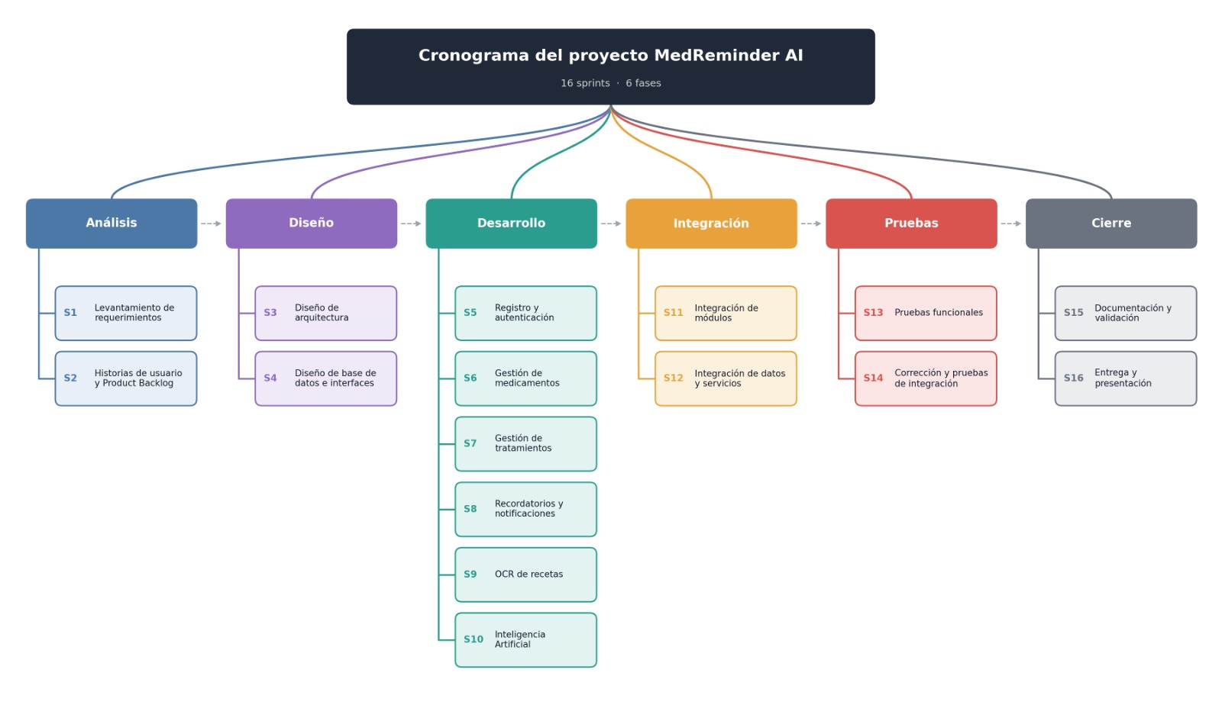
Figura 14 Cronograma MedReminder AI
Fuente: Elaboración propia

2.12 Presupuesto estimado
UEl presupuesto del proyecto MedReminder IA se consolida mediante el análisis financiero de los costos directos e indirectos requeridos durante los 4 meses de desarrollo. Se clasifica en costos de infraestructura tecnológica, capital humano, servicios digitales y gastos operativos:
Tabla 2 Tabla desglosada de presupuesto del proyecto
Categoría | Descripción del Concepto | Cantidad / Unidad | Costo Unitario Estimado (MXN) | Costo Total Estimado (MXN)
1. Recursos Humanos | Horas de Ingeniería y Desarrollo (4 meses)
Líder de Proyecto (PM) | Gestión, planeación y documentación gerencial | 160 hrs | $150.00 | $24,000.00
Dev Backend & IA | Desarrollo de APIs, integración OCR/LLM y BD | 200 hrs | $180.00 | $36,000.00
Dev Frontend Móvil | Maquetación UI/UX, integración de alarmas | 200 hrs | $180.00 | $36,000.00
Especialista QA | Pruebas de software, usabilidad y persistencia | 100 hrs | $130.00 | $13,000.00
Subtotal Recursos Humanos |  |  |  | $109,000.00
2. Infraestructura Tecnológica & Cloud | Licencias y Consumo de APIs (4 meses)
Consumo API IA (OCR/Vision) | Procesamiento de imágenes de recetas médicas | ~3,000 peticiones | $0.25 / petición | $750.00
Servidor Backend Cloud | Hosting de API y Base de Datos (Firebase/AWS) | 4 meses | $500.00 / mes | $2,000.00
Cuenta Desarrollador Google | Registro único para publicación en Google Play | 1 pago único | $500.00 ($25 USD) | $500.00
Licencias de Software | Herramientas de diseño (Figma) y entornos IDE | 4 meses | Versión Freemium / Estudiantil | $0.00
Subtotal Tecnológico |  |  |  | $3,250.00
3. Hardware & Insumos Operativos | Dispositivos de prueba y materiales
Smartphone de Pruebas | Dispositivo Android gama media con cámara 12MP+ | 1 unidad | $3,500.00 | $3,500.00
Impresión y Papelería | Formatos de recetas de muestra para pruebas OCR | Paquete | $500.00 | $500.00
Servicios de Conectividad | Internet de alta velocidad para entornos de dev. | 4 meses | $600.00 / mes | $2,400.00
Subtotal Hardware e Insumos |  |  |  | $6,400.00
4. Imprevistos y Contingencias | Fondo de reserva operativa (5% del subtotal) | Global | 5% | $5,932.50
COSTO TOTAL ESTIMADO DEL PROYECTO |  |  |  | $124,582.50 MXN
Fuente: Elaboración propia.

2.13 Riesgos principales
La gestión de riesgos abarca la identificación, evaluación cualitativa y el establecimiento de planes de respuesta anticipados ante eventos inciertos que podrían impactar negativamente el costo, tiempo, calidad o desempeño del proyecto MediAlert IA.
A continuación, se detalla la matriz de riesgos principales estructurada bajo el estándar PMBOK:
Matriz de Identificación, Evaluación y Mitigación de Riesgos
Riesgo 1: Baja legibilidad en recetas médicas manuscritas o con mala iluminación
- Categoría: Técnico / Inteligencia Artificial.
- Descripción: Caligrafía médica altamente deficiente, arrugas en el papel, sombras o baja resolución de cámara que impidan a la API de Visión por Computadora extraer correctamente los nombres de los fármacos o las dosis.
- Probabilidad: Alta (4/5).
- Impacto: Alto (4/5).
- Estrategia de Respuesta (Mitigación):
  - Implementar un módulo de procesamiento previo de imagen en la app (ajuste automático de contraste, recorte de bordes y enfoque).
  - Diseñar el Cuestionario Guiado Inteligente: si el modelo de IA devuelve un nivel de confianza (confidence score) inferior al 80%, la app muestra al usuario los datos detectados y activa preguntas sencillas para confirmar o corregir la información de manera manual antes de guardar las alarmas.
Riesgo 2: Bloqueo de notificaciones y alarmas en segundo plano por políticas de ahorro de batería del Sistema Operativo
- Categoría: Técnico / Desarrollo Móvil.
- Descripción: Los sistemas operativos móviles (especialmente capas de personalización en marcas como Xiaomi, Samsung o Huawei, y restricciones nativas de iOS) pueden matar los procesos en segundo plano para ahorrar energía, impidiendo que el preaviso de 5 minutos o la alarma principal se activen a la hora exacta.
- Probabilidad: Alta (4/5).
- Impacto: Crítico (5/5).
- Estrategia de Respuesta (Mitigación):
  - Utilizar servicios de primer plano (Foreground Services) con notificaciones persistentes y programadores de alarmas nativos (AlarmManager en Android / UserNotifications en iOS).
  - Incluir una pantalla de configuración guiada durante el primer inicio de la app que instruya al usuario, mediante pasos visuales sencillos, a otorgar los permisos de "Ejecución sin restricciones de batería" y "Mostrar sobre otras aplicaciones".
Riesgo 3: Resistencia o barrera de adopción tecnológica por parte de usuarios adultos mayores
- Categoría: Operativo / Usabilidad (UX).
- Descripción: Que los adultos mayores encuentren la interfaz confusa, los textos pequeños o se sientan abrumados por la tecnología, provocando el abandono de la aplicación.
- Probabilidad: Media (3/5).
- Impacto: Alto (4/5).
- Estrategia de Respuesta (Mitigación):
  - Aplicar estrictamente las guías de diseño accesible WCAG 2.1: tipografías ampliadas, botones de confirmación de gran tamaño con colores contrastantes (Verde para Palomita, Rojo para Tache).
  - Permitir la vinculación de un "Perfil Cuidador" (un familiar que configure la app o reciba notificaciones de seguimiento en caso de que el adulto mayor omita una toma).
Riesgo 4: Interrupción en la conectividad a Internet durante la captura de la receta médica
- Categoría: Infraestructura / Red.
- Descripción: Que el usuario intente fotografiar una receta médica en una zona con nula o deficiente cobertura de datos móviles, imposibilitando el envío de la imagen a la API de Inteligencia Artificial en la nube.
- Probabilidad: Media (3/5).
- Impacto: Medio (3/5).
- Estrategia de Respuesta (Mitigación):
  - Implementar una cola de almacenamiento local (Offline Queue): la imagen se guarda de manera segura en el dispositivo y la aplicación notifica al usuario que procesará la receta en cuanto se restablezca la conexión.
  - Ofrecer siempre la alternativa de registro manual directo mediante un formulario simplificado como respaldo.
Riesgo 5: Desbordamiento del presupuesto por consumo excesivo de peticiones a las APIs de Inteligencia Artificial
- Categoría: Financiero / Infraestructura.
- Descripción: Que un volumen elevado de pruebas de escaneo descontrole el presupuesto estimado de consumo de tokens en los servicios cloud de Visión por Computadora.
- Probabilidad: Baja (2/5).
- Impacto: Medio (3/5).
- Estrategia de Respuesta (Mitigación):
  - Establecer límites de cuota (rate limiting) y alertas de consumo financiero configuradas en el panel de control del proveedor cloud (Google Cloud / OpenAI).
  - Utilizar un entorno de simulación (mock) con respuestas guardadas en formato JSON durante las fases iniciales de pruebas frontend para no consumir peticiones reales de API de manera innecesaria.

CAPÍTULO 3: PLANEACIÓN ESTRATÉGICA

3.1 Misión
Desarrollar, implementar y consolidar un aplicativo móvil de asistencia farmacológica e inteligencia médica accesible, diseñado de forma integral para transformar la relación de los pacientes con el cumplimiento de sus tratamientos de salud. Nuestra razón de ser se fundamenta en erradicar la falta de adherencia terapéutica y el olvido recurrente de medicamentos mediante la convergencia de la Inteligencia Artificial, la automatización del procesamiento de imágenes (OCR) y un diseño de experiencia de usuario enfocado en la accesibilidad universal. Nos comprometemos a brindar soluciones tecnológicas intuitivas, seguras y de alto impacto social que simplifiquen la interpretación de prescripciones médicas, empoderen a adultos mayores y pacientes con múltiples padecimientos, y aporten tranquilidad y certeza clínica a sus familias y cuidadores primarios.

3.2 Visión
Posicionarnos en los próximos tres años como una plataforma tecnológica de referencia en el ámbito de la salud digital e inteligencia asistencial dentro de la región y el país, siendo reconocidos por elevar drásticamente los índices de cumplimiento clínico en pacientes crónicos y temporales. Aspiramos a evolucionar continuamente nuestra arquitectura tecnológica para liderar la integración de modelos de Inteligencia Artificial contextuales, logrando interconectar de forma transparente el escaneo autónomo de recetas con sistemas de expedientes clínicos electrónicos, redes de monitoreo médico remoto y servicios de farmacia digital. Nos proyectamos como una herramienta indispensable en el ecosistema de la salud pública y privada, garantizando una vida más saludable, autónoma y organizada para millones de usuarios.

3.3 Valores del proyecto
- Empatía y Accesibilidad: Diseñar experiencias de usuario inclusivas que permitan a cualquier persona, sin importar su edad o nivel de competencia digital, gestionar su salud sin barreras tecnológicas.
- Precisión y Confiabilidad: Garantizar la exactitud en el procesamiento de recetas y la entrega puntual de alarmas y preavisos críticos para el bienestar del paciente.
- Seguridad y Privacidad: Proteger con rigor absoluto los datos personales y de salud de los usuarios bajo estrictos estándares de confidencialidad y encriptación.
- Innovación Con Sentido Social: Desarrollar e implementar soluciones de Inteligencia Artificial orientadas a resolver problemáticas reales de salud pública en la vida cotidiana.

3.4 Análisis FODA
Factores Internos
- Fortalezas:
  - Automatización asistida por IA (OCR + LLM): Lectura inteligente e interpretación automática de recetas médicas físicas o digitales mediante fotografía, eliminando la captura manual.
  - Sistema de doble alerta dinámica: Notificación de preaviso (5 minutos antes) y alarma exacta con panel de confirmación rápida ($✓$ / $×$ / Posponer).
  - Diseño centrado en la accesibilidad (UI/UX): Interfaz adaptada para adultos mayores (alto contraste, botones táctiles amplios y tipografía legible).
  - Flujo conversacional de verificación: Cuestionario guiado que complementa de forma lógica los datos faltantes en prescripciones incompletas.
- Debilidades:
  - Dependencia de la calidad óptica: Variabilidad en la precisión de extracción de la IA en función de la resolución, iluminación o legibilidad de la letra manuscrita.
  - Curva de adopción inicial: Resistencia o desconfianza inicial en usuarios con nula experiencia en el uso de teléfonos inteligentes.
  - Recursos limitados de infraestructura: Limitación de presupuesto operativo en etapas iniciales para el consumo masivo de llamadas a APIs cloud de Inteligencia Artificial.
Factores Externos
- Oportunidades:
  - Creciente digitalización de la salud: Tendencia al alza en la emisión de recetas médicas electrónicas e impresas por parte de clínicas, farmacias y consultorios.
  - Alta demanda de soluciones preventivas: Necesidad apremiante en la población de herramientas que contrarresten el olvido provocado por el ritmo de vida acelerado.
  - Alianzas estratégicas: Potencial de integración con redes de farmacias, centros de atención geriátrica y asociaciones de cuidadores profesionales.
- Amenazas:
  - Aparición de competidores genéricos: Aplicaciones de recordatorios simples o soluciones integradas de manera nativa en los sistemas operativos móviles (Apple Health, Google Keep).
  - Restricciones de red: Interrupciones en la conectividad a datos móviles que impidan el envío inmediato de imágenes a los servidores de procesamiento en la nube.
  - Cambios regulatorios: Regulaciones más estrictas en materia de protección de datos personales de salud y privacidad en plataformas móviles.

3.5 Público Objetivo
El proyecto se enfoca en un mercado amplio delimitado por tres perfiles de usuario principales:
- Pacientes con Tratamientos Crónicos o Temporales: Personas que consumen medicamentos de manera regular y requieren un control estricto de sus horarios para asegurar la efectividad clínica de su tratamiento.
- Adultos Mayores (Tercera Edad): Sector demográfico que presenta mayores complicaciones para interpretar prescripciones complejas o configurar alarmas tradicionales, requiriendo una interfaz asistida, clara y de baja fricción.
- Cuidadores Primarios y Familiares: Hijos, cónyuges o personal de asistencia responsables de la supervisión de la salud de pacientes dependientes, que buscan certidumbre y un historial digital de cumplimiento.

3.6 Propuesta de valor solución
A diferencia de las alarmas convencionales o los pastilleros físicos (que requieren configuraciones manuales engorrosas y no llevan un control real de tomas), MeReminder IA combina Inteligencia Artificial, automatización contextual y accesibilidad visual. Con una simple fotografía de la receta médica, la aplicación procesa los fármacos, programa los horarios de forma autónoma, emite un preaviso 5 minutos antes para preparar la dosis y exige una confirmación interactiva, garantizando un seguimiento clínico estricto y sin complicaciones.

3.7 Competencias
Para dimensionar el posicionamiento en el mercado, se evaluaron tres competidores directos e indirectos:
- Medisafe (App de gestión de medicamentos):
  - ¿Qué ofrece?: Seguimiento de dosis, inventario de pastillas y alertas de interacción entre medicamentos.
  - ¿Qué hace bien?: Plataforma robusta con amplio alcance y reportes exportables.
  - ¿Qué podría mejorar?: No cuenta con un módulo de escaneo de recetas asistido por IA capaz de procesar imágenes y resolver ambigüedades mediante un cuestionario inteligente; además, su interfaz resulta saturada para adultos mayores.
- Alarmas Nativas del Sistema Operativo (Reloj Android / iOS):
  - ¿Qué ofrece?: Alertas sonoras repetitivas configurables por hora.
  - ¿Qué hace bien?: Disponibilidad inmediata, gratuita y sin requerimiento de conexión a internet.
  - ¿Qué podría mejorar?: Exige captura manual individual de cada alarma, no identifica fármacos, no emite preavisos de preparación ni registra historial de confirmación
- MyTherapy (App de salud y hábitos):
  - ¿Qué ofrece?: Recordatorios de medicación, registro de síntomas y presión arterial.
  - ¿Qué hace bien?: Buen diseño visual enfocado en salud integral.
  - ¿Qué podría mejorar?: Elevada curva de aprendizaje para usuarios de la tercera edad y falta de automatización mediante OCR/IA para evitar el llenado manual de datos médicos.

3.8 Objetivos estratégicos
- OE1: Alcanzar una tasa de precisión igual o superior al 85% en la extracción automática de datos farmacológicos a partir de imágenes de recetas durante las pruebas de integración del modelo de IA.
- OE2: Reducir en un 60% el tiempo promedio de configuración de un tratamiento completo en comparación con el registro manual tradicional, logrando que el usuario complete el proceso en menos de 3 minutos.
- OE3: Lograr un índice de cumplimiento de tomas (adherencia) superior al 80% en la comunidad de usuarios de prueba mediante el uso combinado de notificaciones preventivas y confirmación rápida.

3.9 Estrategias
- Estrategia de Accesibilidad UI/UX (Diferenciación): Implementación rigurosa de principios de diseño accesible (WCAG 2.1) con paletas de alto contraste, botones de gran formato ($✓$ / $×$) y textos simplificados, eliminando barreras de entrada para adultos mayores.
- Estrategia de Verificación Híbrida (Calidad de Servicio): Incorporación de una pantalla de validación previa donde el usuario revisa y confirma la interpretación realizada por la IA antes de activar las alarmas, asegurando un margen de error nulo en la dosificación.
- Estrategia de Notificación Anticipada (Retención): Implementación del sistema de alerta doble (preaviso de 5 minutos y alarma exacta) como función distintiva para preparar al usuario antes de la toma.

Indicadores KPI
- KPI 1: Tasa de Acierto del Módulo OCR / IA
$${\text{KPI}}_{1}=\left(\frac{\text{Número de recetas procesadas correctamente sin error}}{\text{Total de recetas escaneadas}}\right)×100$$
- Meta: $≥85\%$
- KPI 2: Índice de Adherencia al Tratamiento
$${\text{KPI}}_{2}=\left(\frac{\text{Número de tomas confirmadas con Palomita }}{\text{Total de alarmas programadas en el periodo}}\right)×100$$
- Meta: $≥80\%$
- KPI 3: Tiempo Promedio de Registro de Receta
$${\text{KPI}}_{3}=\text{Tiempo transcurrido desde la captura de la foto hasta la activación de alarmas}$$
- Meta: $<3\text{ minutos}$

CAPÍTULO 4: PLANEACIÓN PROSPECTIVA

4.1 Situación actual
En la actualidad, el control y seguimiento de los tratamientos farmacológicos en la población general —y en particular dentro del sector demográfico de pacientes crónicos y adultos mayores— se encuentra altamente condicionado por métodos arcaicos, manuales y propensos al error humano. El pilar fundamental sobre el cual los pacientes organizan sus tomas diarias sigue siendo la memoria individual, complementada en algunos casos por anotaciones en papel, pastilleros plásticos semanales o, en el mejor de los escenarios, la configuración manual de alarmas repetitivas en el reloj del teléfono celular.
Esta dependencia de métodos tradicionales ha provocado que el problema del desapego o la falta de adherencia terapéutica sea considerado por la Organización Mundial de la Salud (OMS) como una epidemia silenciosa. Las consecuencias del olvido en la toma de medicamentos no solo implican el fracaso de la eficacia clínica del tratamiento y la recaída del paciente, sino que también generan complicaciones graves de salud que derivan en hospitalizaciones de emergencia y costos económicos significativos para los hogares.
Si bien el sector de la tecnología móvil ha experimentado una transformación acelerada con el surgimiento del ecosistema de la salud digital (mHealth), la mayoría de las aplicaciones disponibles en el mercado presentan barreras operativas críticas:
- Engorrosa captura de datos: Exigen que el usuario escriba de forma manual nombres químicos o comerciales complejos, dosis, frecuencias y duraciones del tratamiento.
- Brecha de accesibilidad: Sus interfaces están saturadas de menús, gráficos técnicos y textos reducidos, diseñados para usuarios jóvenes pero altamente excluyentes para adultos mayores o personas con deficiencias visuales.
- Ausencia de inteligencia contextual: Se limitan a ser simples temporizadores que suenan a una hora determinada, sin ofrecer notificaciones de preaviso para la preparación de la dosis ni contar con mecanismos dinámicos de verificación ante recetas ambiguas o con caligrafía ilegible.

4.2 Tendencias relacionadas con el proyecto
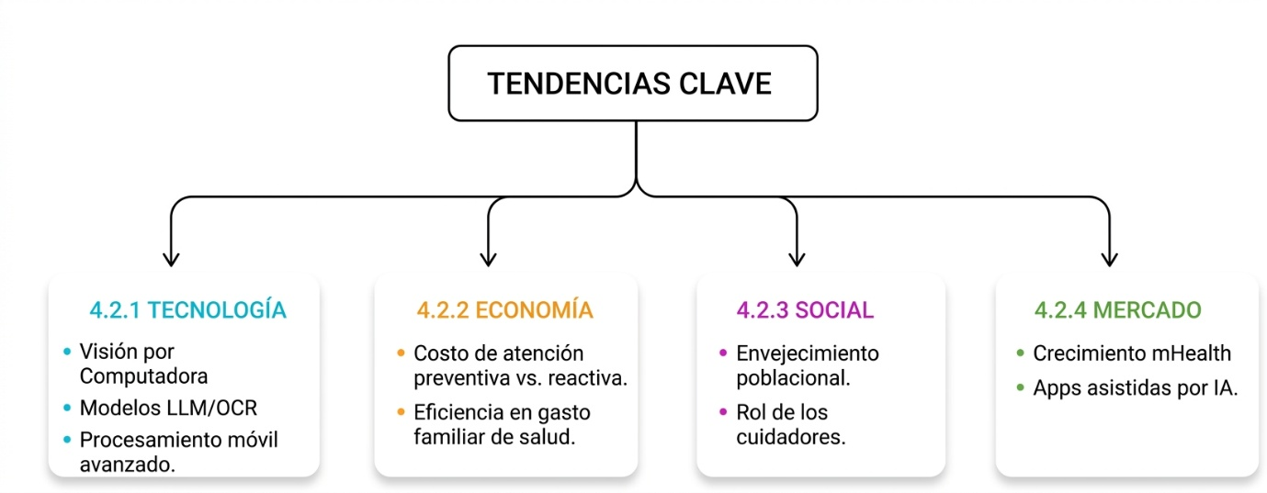
Figura 15 Tendencias clave
Fuente: Elaboración propia

4.2.1 Tecnología
- Evolución de la Visión por Computadora y OCR de Alta Precision: Los avances en el Reconocimiento Óptico de Caracteres asistido por aprendizaje profundo (Deep Learning) permiten extraer texto plano a partir de imágenes complejas con variaciones de iluminación, ángulos y arrugas en el papel.
- Procesamiento de Lenguaje Natural (PLN) y Modelos de Lenguaje (LLM): La capacidad de los modelos de IA para comprender el contexto semántico de una prescripción médica (por ejemplo, interpretar variaciones como "Tomar 1 tab c/8hrs x 7 días") permite estructurar información desorganizada en datos JSON limpios sin intervención humana.
- Procesamiento de IA en Dispositivos Móviles (Edge AI): El incremento en la capacidad de cálculo de los procesadores de smartphones permite ejecutar algoritmos de preprocesamiento de imagen directamente en el dispositivo, optimizando el ancho de banda y reduciendo los tiempos de respuesta.

4.2.2 Economía
- Reducción de Gastos de Atención Médica Reactiva: Prevenir complicaciones o ingresos a urgencias por tomas omitidas representa un ahorro económico sustancial tanto para el presupuesto familiar como para las instituciones de salud públicas y privadas.
- Alineación con el Modelo de Inversión en Salud Preventiva: La economía de la salud se orienta cada vez más a financiar herramientas tecnológicas de bajo costo unitario que extiendan la autonomía del paciente en el hogar, reduciendo la necesidad de asistencia médica presencial continua.

4.2.3 Social
- Envejecimiento Demográfico Progresivo: La pirámide poblacional en México y América Latina muestra un envejecimiento constante. Este cambio demográfico incrementa el número de pacientes de la tercera edad con polifarmacia (consumo simultáneo de 3 o más medicamentos).
- Sobrecarga de Cuidadores Primarios: El ritmo de vida moderno provoca que los familiares o cuidadores profesionales enfrenten niveles elevados de estrés (burnout) al tener que supervisar múltiples horarios de medicación. Existe una demanda social activa de herramientas que automaticen este seguimiento.

4.2.4 Mercado
- Expansion del Mercado de Salud Digital (mHealth): Crecimiento sostenido en la adopción de aplicaciones móviles de bienestar y salud personalizada, impulsado por usuarios que buscan gestionar sus hábitos biológicos de forma autónoma.
- Preferencia por Aplicaciones Inteligentes e Inclusivas: El usuario contemporáneo descarta las aplicaciones puramente manuales y favorece soluciones que incorporen asistentes virtuales, automatización por foto y configuraciones de accesibilidad.

4.3 Factores de cambio
Los factores de cambio son aquellos catalizadores del entorno que pueden acelerar o transformar radicalmente la adopción de MedReminder IA en los próximos años:
- Digitalización Obligatoria de las Recetas Médicas: La posible implementación de leyes o normativas de salud pública que exijan a consultorios y farmacias la emisión de recetas impresas con códigos estandarizados o formatos digitales limpios, lo que elevará al 100% la precisión de lectura de la IA.
- Estandarización de Cámaras de Alta Resolución en Smartphones: La masificación de dispositivos móviles de gama de entrada con sensores ópticos avanzados de más de 20 megapíxeles y enfoque automático, garantizando capturas de imagen nítidas para el módulo OCR.
- Mayor Cultura de Prevención e Higiene Digital: El cambio cultural en la sociedad respecto a la confianza depositada en algoritmos de Inteligencia Artificial para el monitoreo de indicadores biológicos y rutinas de salud.

4.4 Escenario optimista
En el escenario optimista, la aplicación MedReminder IA logra consolidarse como la herramienta de referencia regional en asistencia médica preventiva. Las instituciones de salud públicas y las cadenas de farmacias estandarizan formatos de receta digital o impresa con tipografías claras, permitiendo que el motor de Visión por Computadora de la app alcance un 99% de precisión en la lectura automática.
La aplicación registra una adopción masiva en hogares con adultos mayores y centros de atención geriátrica. El sistema de doble alerta (preaviso de 5 minutos y confirmación interactiva) demuestra en estudios clínicos una reducción del 85% en las omisiones de dosis, posicionando a MedReminder IA como una solución recomendada directamente por médicos generales y especialistas.

4.5 Escenario probable
En el escenario probable, la aplicación se posiciona con éxito en el mercado de pacientes crónicos, adultos mayores y familiares cuidadores. La IA procesa con alta efectividad (tasa de acierto del 85% al 90%) la mayoría de las recetas impresas y digitales emitidas por consultorios particulares y farmacias.
En los casos donde las recetas físicas presenten caligrafía manuscrita ambigua o iluminación deficiente, el sistema activa de forma fluida el Cuestionario Guiado Inteligente, permitiendo que el usuario valide y complete los datos faltantes en menos de 3 minutos. La aplicación logra una base sólida de usuarios activos recurrentes, manteniendo un alto nivel de satisfacción y retención gracias a la simplicidad de sus notificaciones.

4.6 Escenario deseable
El escenario deseable contempla que MedReminder IA trascienda el esquema de escaneo fotográfico para convertirse en un nodo central del ecosistema de salud digital interconectado. La aplicación se integra mediante APIs seguras con los sistemas de Expedientes Clínicos Electrónicos (ECE) de hospitales y redes de farmacias.
En el momento en que el médico emite la prescripción médica en su computadora, el tratamiento se sincroniza de manera automática e instantánea en el dispositivo móvil del paciente, eliminando totalmente la necesidad de fotografiar papel físico. Además, la app envía resúmenes de adherencia semanal al médico tratante y permite la recompra automatizada de fármacos en farmacias antes de que se agote el inventario del paciente.

4.7 Innovaciones futuras
Para garantizar la sostenibilidad tecnológica del proyecto a largo plazo, se contemplan las siguientes líneas de innovación modular:
- Asistente de Voz Conversacional Multilingüe para la Tercera Edad: Incorporación de un módulo de interacción por voz (Voice UI) que permita a los adultos mayores interactuar con la app mediante lenguaje natural (por ejemplo: "Ya me tomé la pastilla azul de la presión") sin necesidad de tocar la pantalla.
- Reconocimiento Óptico de Fármacos Físicos (Pastillas y Empaques): Utilización de modelos de visión por computadora para identificar la forma, color y grabado de la pastilla antes de ser ingerida, alertando al usuario si está a punto de tomar el medicamento equivocado.
- Geofencing y Alertas de Contexto: Notificaciones inteligentes basadas en la ubicación del usuario; por ejemplo, si la alarma suena mientras el paciente está fuera de casa, la app ajusta el recordatorio para el momento exacto en que detecte su regreso al hogar.
- Módulo de Vinculación con Dispositivos Wearables: Extensión de la aplicación hacia relojes inteligentes (Smartwatches) para emitir notificaciones hápticas (vibración directa en la muñeca) y permitir la confirmación mediante un solo toque.

4.8 Estrategias de adaptación
Para hacer frente a las incertidumbres tecnológicas y del mercado identificadas en los escenarios, se establecen las siguientes estrategias de adaptación prospectiva:
- Arquitectura Decoplada e Independiente de Proveedor de IA: El sistema se construye sobre un esquema de microservicios. Si el proveedor de API de IA (Google, OpenAI o Anthropic) cambia sus tarifas o políticas, el backend puede migrar a otro modelo o a un modelo local sin afectar el funcionamiento de la app móvil.
- Garantía de Operatividad Local (Offline-First): La base de datos de tratamientos y el motor de alarmas residen directamente en el almacenamiento interno del smartphone. El usuario seguirá recibiendo sus notificaciones y podrá confirmar sus tomas aun cuando se encuentre en zonas sin señal telefónica o datos móviles.
- Mecanismo de Aprendizaje y Optimización Continua: Implementación de un ciclo de retroalimentación donde las correcciones manuales realizadas por los usuarios en el cuestionario guiado ayuden a ajustar los patrones de reconocimiento de la IA, mejorando su precisión de forma adaptativa frente a los formatos de receta más comunes de la región.

CAPÍTULO 5: REFLEXIÓN

5.1 ¿Qué aportó la planeación tradicional al proyecto?
Aportó el orden operativo y la estructura administrativa mediante la EDT, la matriz RACI y el cronograma de 16 semanas. Permitió definir claramente los entregables del software, asignar responsabilidades al equipo y calcular un presupuesto realista sin caer en la improvisación.

5.2 ¿Qué decisiones surgieron de la planeación estratégica?
Surgió la decisión de diferenciar la aplicación implementando inteligencia artificial, para leer recetas por foto en lugar de usar captura manual. También se decidió diseñar una interfaz con accesibilidad total para adultos mayores y establecer un sistema de alerta en dos tiempos.

5.3 ¿Qué riesgos y oportunidades futuras identificaron mediante la planeación prospectiva?
Se identificó el riesgo de mala legibilidad en recetas y el bloqueo de alarmas en segundo plano por el celular, como oportunidades se detecto la futura sincronización con expedientes clínicos electrónicos y el uso de comandos de voz o relojes inteligentes.

5.4 ¿Qué modificaciones realizaron al proyecto después de analizar las encuestas?
Con base de las 22 encuestas, se agregó una pantalla para el usuario valide lo que leyó la IA antes de guardar las alarmas, Además el preaviso de 5 minutos se volvió una función central y se incluyeron tres botones interactivos de confirmación, “Tomado”, “No tomado” y “Posponer”.

5.5 ¿Consideran que el proyecto es técnica y socialmente factible? Justifícalo
Si, es totalmente factible. Técnicamente, las APIs de IA y el desarrollo móvil actual son maduros y accesibles. Socialmente, el 100% de los encuestados aceptó haber olvidado medicamentos y más del 72% calificó la solución como muy o extremadamente útil, demostrando una necesidad real e inmediata en la población.

5.6 ¿Qué tipo de planeación consideran más importante para su proyecto? ¿Por qué?
La planeación estratégica. Aunque todas se complementan, la estratégica fue la que identificó el problema real del mercado y permitió definir el uso de Inteligencia Artificial como la propuesta de valor clave que nos diferencia de las apps de alarmas convencionales.

CAPÍTULO 6: CONCLUSIONES
El proyecto MedReminder IA demostró su factibilidad técnica, social y operativa para resolver el problema crítico del olvido y la falta de adherencia en los tratamientos médicos. A través de la investigación de campo con 22 encuestados, se comprobó que el 100% de los usuarios sufre descuidos en sus tomas y que existe una aprobación superior al 77% hacia el uso de Inteligencia Artificial para el escaneo de recetas y el envío de notificaciones preventivas. La integración de la planeación tradicional, estratégica y prospectiva permitió construir una solución accesible, intuitiva y con una hoja de ruta clara a 16 semanas. Esto asegura el desarrollo de un aplicativo con alto impacto social, enfocado en facilitar la salud de pacientes y adultos mayores mientras brinda tranquilidad a sus cuidadores.

CAPÍTULO 7: REFERENCIAS

Organización Mundial de la Salud (OMS). (2003). Adherencia a los tratamientos a largo plazo: Pruebas para la acción. Organización Panamericana de la Salud.

Pressman, R. S., & Maxim, B. R. (2015). Ingeniería del Software: Un enfoque práctico (8ª ed.). McGraw-Hill Education.

Project Management Institute (PMI). (2021). Guía de los Fundamentos para la Dirección de Proyectos (Guía del PMBOK) (7ª ed.). Project Management Institute, Inc.
Sommerville, I. (2018). Ingeniería de Software (10ª ed.). Pearson Educación.

World Wide Web Consortium (W3C). (2018). Web Content Accessibility Guidelines (WCAG) 2.1. Recomendación oficial sobre accesibilidad digital para interfaces móviles y web.

Medisafe Inc. (2025). Medication Adherence Insights Report and Digital Health Architecture. Documentación de referencia sobre gestión de recordatorios médicos.

forms, G. (Octubre de 2026). Valoración de viabilidad MedReminderIA. Obtenido de Formulario : https://docs.google.com/forms/d/e/1FAIpQLSdU-2qYXXRYgQQbn3Xh-zQyv4-h0G5Cgv-xqK9CI69wULwEsg/viewform

CAPÍTULO 8: EVIDENCIAS DE LA ENCUESTA
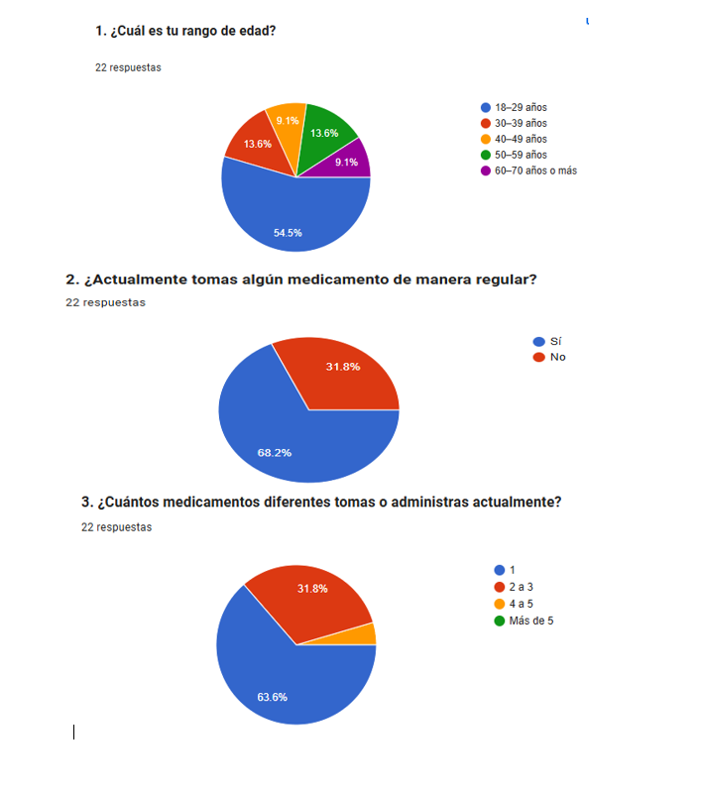
Figura 16 Evidencia 1
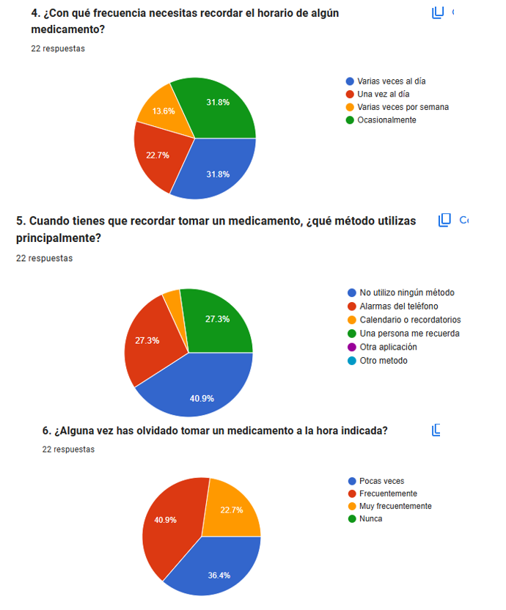
Figura 17 Evidencia 2
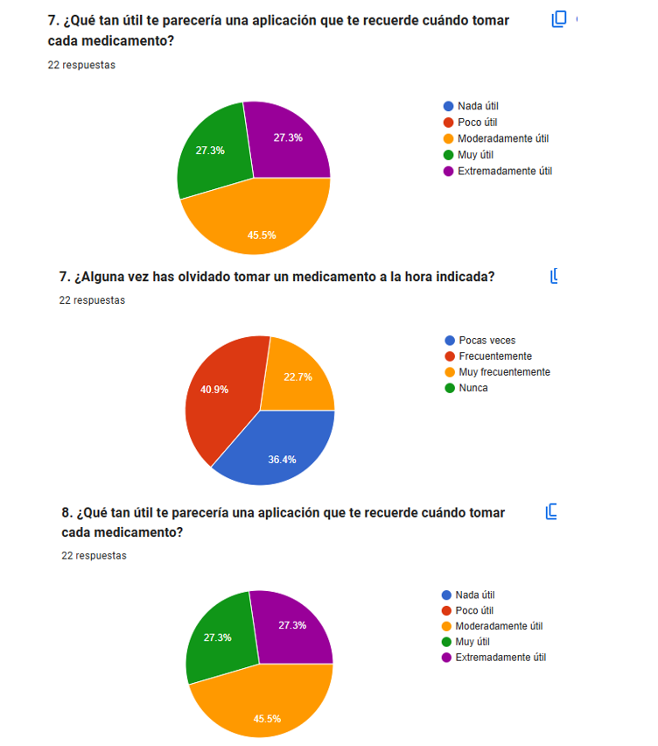
Figura 18 Evidencia 3
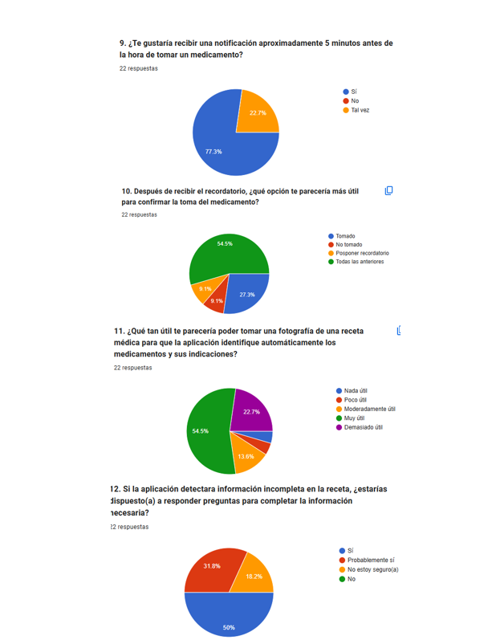
Figura 19 Evidencia 4
Enlaces de encuesta: https://docs.google.com/forms/d/e/1FAIpQLSdU-2qYXXRYgQQbn3Xh-zQyv4-h0G5Cgv-xqK9CI69wULwEsg/formResponse

https://docs.google.com/forms/d/e/1FAIpQLSdF1KE03bNXtDryZAj2jmI-hKTwIrNBnmqcAMf-VweZ23Gn2g/viewform

